第四单元检测
一、想一想,填一填。
1.计算48÷8时,想:( )八四十八,商是( );计算63÷7时,想:七( )六十三,商是( )。
2.从56里面连续减去7,减( )次后得数为0。
3.根据口诀“八九七十二”写出两道除法算式:( )、( )。
4.在○里填上“+”“-”“×”或“÷”。
42○6=21○3 24○8=27○9 56○7=14○6 15○3=4○1
5.在里填上合适的数。
42÷=7 30÷=6 3×=21 32÷=8
28÷=4 56÷=8 24÷3=×2 ÷9=6÷3
6.把算式按得数从小到大的顺序排列起来。
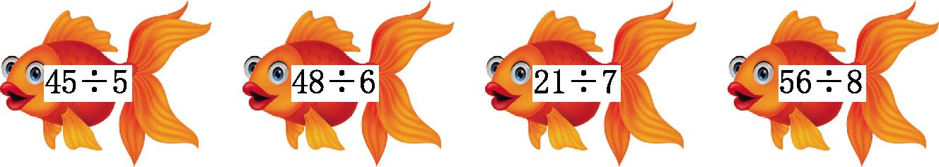
( )<( )<( )<( )
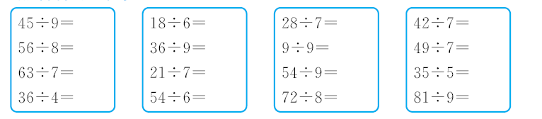
7.有一道除法算式,除数是9,欢欢把被除数的十位数字和个位数字看颠倒了,求得的商是3。正确的商是( )。
二、我能算得对又快。
三、在○里填上“>”“<”或“=”。
42÷6○64÷8 45÷5○56÷7 32÷4○72÷9
27÷3○3×3 48÷6○48÷8 72÷9○40÷5
72÷9○9÷1 6÷6○9÷9 40÷8○49÷7
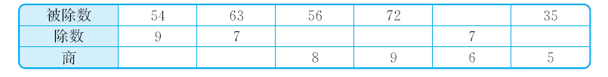
四、算一算,填一填。
五、看得数,写除法算式。
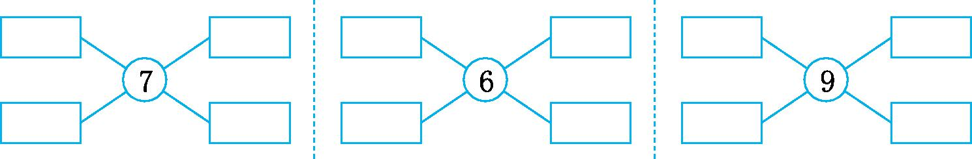
六、解决问题。
1.36人玩老鹰捉小鸡游戏。
(1)9人一组,可以分成几组?

(2)如果平均分成6组,每组有几人?

2.
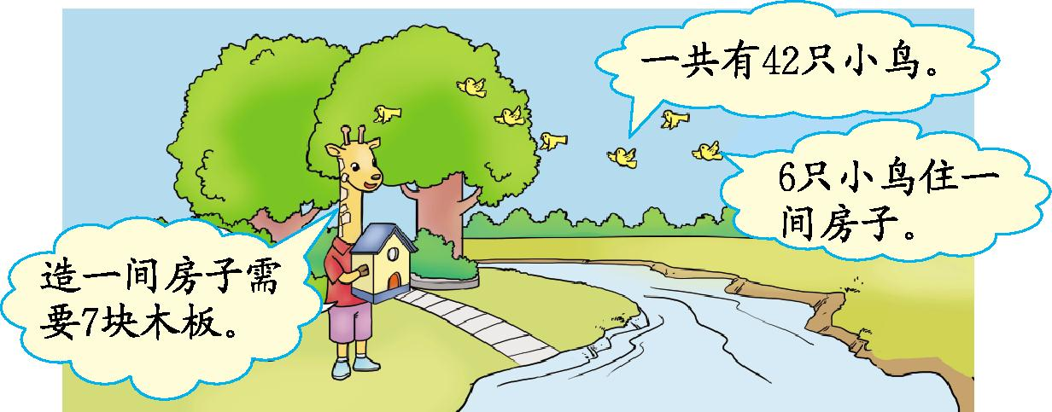
(1)小鸟需要住几间房子?

(2)长颈鹿用56块木板可以造几间房子?

3.
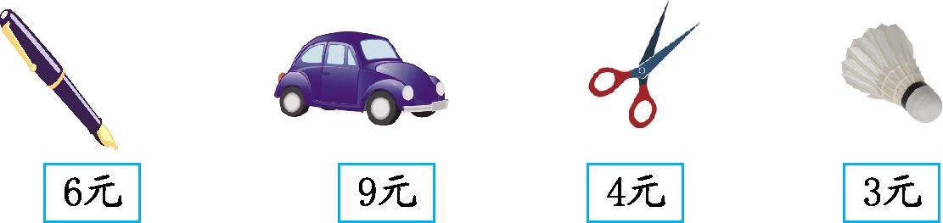
(1)买7把剪刀需要多少钱? (2)用54元钱可以买几辆玩具汽车?

(3)你还能提出其他用除法解决的问题吗?解答出来。

参考答案
一、1.六 6 九 9
2.8
3.72÷8=9 72÷9=8
4.÷ ÷ ÷ ÷ ÷ - ÷ +
5.6 5 7 4 7 7 4 18
6.21÷7 56÷8 48÷6 45÷5
7.8
二、5 7 9 9 3 4 3 9 4 1 6 9 6 7 7 9
三、< > = = > = < = <
四、6 9 7 8 42 7
五、答案不唯一,如:7÷1 14÷2 21÷3 28÷4 30÷5 24÷4 18÷3 12÷2 81÷9 72÷8 63÷7 54÷6
六、1.(1)36÷9=4(组) (2)36÷6=6(人)
2.(1)42÷6=7(间) (2)56÷7=8(间)
3.(1)7×4=28(元)或4×7=28(元)
(2)54÷9=6(辆)
(3)答案不唯一,如:48元能买几支钢笔?
48÷6=8(支)

